УДК 539.3: 534.11

ИДЕНТИФИКАЦИЯ НЕОДНОРОДНЫХ ХАРАКТЕРИСТИК ВЯЗКОУПРУГИХ СТЕРЖНЕЙ ПРИ ИЗГИБНЫХ КОЛЕБАНИЯХ

Аникина Т.А., Богачёв И.В., Ватульян А.О.

Южный федеральный университет, г. Ростов-на-Дону, Россия

РЕЗЮМЕ

Рассмотрена задача об идентификации неоднородных характеристик вязкоупругих стержней при анализе изгибных колебаниях для различных условий нагружения. Представлен метод построения операторных соотношений, связывающих искомые и заданные функции. Решение построено с помощью итерационного процесса, сочетающего на каждом шаге решение прямой задачи и определение поправок на основе решения интегрального уравнения Фредгольма 1-го рода с гладким ядром. Приведены результаты вычислительных экспериментов по восстановлению неоднородных характеристик вязкоупругих стержней.

Ключевые слова: изгибные колебания; неоднородный стержень; комплексный модуль; идентификация

IDENTIFICATION OF INHOMOGENEOUS CHARACTERISTICS
OF VISCO-ELASTIC RODS AT BENDING VIBRATION

Anikina T.A., Bogachev I.V., Vatulyan A.O.

Southern Federal University, Rostov-on-Don, Russia

SUMMARY

The problem of characteristics identification of inhomogeneous visco-elastic rods at bending vibration is considered. The method of construction of the functional relations linking required and set functions is presented. The solution is constructed by means of the iterative process, combining on each step a solution of a direct problem and corrections definition on the base of solution of an integral equation of Fredholm of 1st sort with the smooth kernel. The results of numerical experiments on definition of inhomogeneous characteristics of viscoelastic rods are presented.

Key words: bending vibration; inhomogeneous rod; complex module; identification

1. ВВЕДЕНИЕ

В настоящее время значительный интерес представляет исследование материалов со сложными неоднородными механическими свойствами [1]: полимеркомпозитов, функционально-градиентных материалов, геологических пород, биологических тканей. Их структура и механические свойства стали объектом широких научных исследований. Прямые экспериментальные оценки механических свойств таких материалов, обладающих сложной реологией, требуют больших временных и материальных затрат. Поэтому требуется разработка альтернативных методов идентификации неоднородных характеристик, описывающих их свойства на основе концепции динамических модулей в рамках модели неоднородной вязкоупругости. Эти методы опираются на акустические методы зондирования и аппарат обратных коэффициентных задач в механике деформируемого твердого тела [1], позволяющий восстанавливать неизвестные функции по информации об амплитудно-частотных характеристиках, измеренных в некоторых точках исследуемого объекта [2-4].
В настоящей работе рассматриваются задачи о восстановлении комплексного модуля неоднородного вязкоупругого стержня при возбуждении изгибных колебаний для различных способов нагружения. Для решения поставленных задач предложен итерационный алгоритм, основанный на аппарате интегральных уравнений Фредгольма. Главную трудность при исследовании таких проблем представляет собой процедура построения операторных соотношений, связывающих искомые и заданные функции при анализе волновых процессов [5,6]. Это обусловлено переменностью коэффициентов дифференциальных операторов и невозможностью построения в явном виде общих представлений решений для соответствующих операторов, как это имеет место для операторов с постоянными коэффициентами. Отметим, что исследование аналогичной задачи при анализе крутильных колебаний произведено в [6].

2. ПОСТАНОВКА ЗАДАЧ И ПОСТРОЕНИЕ РАЗРЕШАЮЩИХ ОПЕРАТОРНЫХ УРАВНЕНИЙ

Уравнение установившихся изгибных колебаний вязкоупругого стержня длины $l$ переменной жёсткости в безразмерном виде после отделения временного множителя будет иметь вид [7]:
(2.1)
где - функция прогиба срединной линии балки под нагрузкой , $G(x,iκ)=\frac{i\text{τκ}g(x)+h(x)}{1+i\text{τκ}}$ - неизвестная функция, характеризующая изменение безразмерного комплексного модуля, , - мгновенный и длительный модули упругости соответственно (, - безразмерные функции, отражающие законы изменения модулей), которые могут быть как гладкими положительными функциями, так и иметь конечное число разрывов первого рода (что моделирует слоистые структуры), - безразмерная частота и - безразмерное время релаксации.
В зависимости от способа нагружения рассмотрим 3 задачи
1. Консольно закрепленная балка, нагруженная на свободном конце сосредоточенной силой при отсутствии нагрузки ($q=0$); граничные условия имеют вид
при этом известна дополнительная информация о функции смещения свободного конца балки в некотором частотном диапазоне ,
.
2. Консольно закрепленная балка, нагруженная на свободном конце сосредоточенным моментом при отсутствии нагрузки ($q=0$); граничные условия имеют вид
при этом известна дополнительная информация об угле поворота свободного конца балки в некотором частотном диапазоне ,
.
3. Шарнирно опертая балка, нагруженная сосредоточенной силой ; граничные условия имеют вид
- неизвестна на отрезке ; известна дополнительная информация о функции смещения в точке приложения нагрузки в некотором частотном диапазоне ,
Сформулированные задачи об определении комплексной функции представляют собой обратные коэффициентные задачи, являются нелинейными и некорректными [5,7,8] и требуют специальных приемов при решении.
Для построения операторных соотношений рассмотрим слабую постановку задачи. Пусть - гладкая функция, сопряжённая к [9]. Умножим ее на уравнение (2.1) и проинтегрируем на отрезке [0,1]. Тогда имеем
Осуществляя в левой части последнего равенства интегрирование по частям, получим базовое равенство
(2.2)
Полагая для задач 1 и 2 в (2.2) $v(x,κ)=\overline{w(x,κ)}$, $\overline{w(0,κ)}=\overline{w^{'}(0,κ)}=0$, получим
Используя граничные условия для задачи 1, и полагая $q_{0}=0$, получим
(2.3)
Для задачи 2 аналогично имеем
(2.4)
Для задачи 3 $v(x,κ)=\overline{w(x,κ)}$, $\overline{w(0,κ)}=\overline{w(1,κ)}=0$ из уравнения (2.2) получим (для простоты далее считаем $q_{0}=1$)
(2.5)
Итак, далее рассмотрим общее нелинейное операторное уравнение, связывающее функции
(2.6)
Пусть известно некоторое начальное приближение решения уравнения (2.6). Используем метод Ньютона для нахождения следующего приближения, для чего осуществим процедуру линеаризации [10]. Для получения линейных уравнений для определения поправок представим функции в виде
,
, ,
где - формальный параметр, подставим в (2.6) и приведем подобные слагаемые
(2.7)
где
и - некоторые вспомогательные функции.
Обозначим .
Рассмотрим отдельно интегралы, содержащие функции $m_{1}(x,κ)$и $m_{2}(x,κ)$. Интегрируя по частям, получим
С учетом дополнительных и граничных условий в задачах 1 и 2 получим, что рассмотренные слагаемые обратятся в нуль. Тогда из уравнения (2.7), сохраняя главное слагаемое при , имеем
(2.8)
Если априори известно, что неоднородность находится на отрезке $[x_{1} ,x_{2}]$ (задача 3), то соотношение типа (2.8) преобразуется к виду
(2.9)
Таким образом, используя слабую постановку задачи, удалось сформулировать комплексные операторные соотношения (2.8)-(2.9), связывающие заданные и искомые поправки. Данные уравнения являются интегральными уравнениями Фредгольма 1-го рода относительно неизвестных функций первого приближения.
Отделим вещественную и мнимую части в выражении для функции первого приближения комплексного модуля
где , , .
Тогда из интегрального уравнения (2.8) получим систему:
(2.10)
На основе системы операторных соотношений (2.10) может быть построен итерационный процесс уточнения неизвестных функций, основанный на методе регуляризации А.Н.Тихонова[11].

3. ФОРМУЛИРОВКА ИТЕРАЦИОННЫХ ПРОЦЕССОВ И ЧИСЛЕННАЯ РЕАЛИЗАЦИЯ

Для различных типов граничных условий i-ый шаг итерационного процесса описывается следующими операторными уравнениями:
(3.1)
причем .
Необходимо отметить, что первый этап итерационного процесса требует знания начального приближения. В настоящей работе начальное приближение строилось в классе линейных и экспоненциальных комплексных ограниченных функций, коэффициенты которых находились из условия минимума функционала невязки на построенном из априорной информации компактном множестве:
(3.2)
где - функция смещения в заданной точке стержня при некотором законе изменения комплексного модуля. Минимизация функционала осуществлялась на основе генетического алгоритма [12].
На каждом шаге построенного процесса посредством решения интегрального уравнения Фредгольма 2-го рода находилось новое значение , с помощью которого вычислялись правая часть интегрального уравнения Фредгольма 1-го рода и его ядро. Результатом решения этого уравнения является поправка к неизвестной функции, и с ее учетом производился следующий этап итерационного процесса. Проведена серия вычислительных экспериментов по восстановлению функций , по заданной амплитудно-частотной характеристике. В вычислительных экспериментах были рассмотрены различные типы краевых задач 1-3 и различные классы функций – полиномиальные, экспоненциальные, кусочно-непрерывные.

4. ЧИСЛЕННЫЕ РЕЗУЛЬТАТЫ

Ниже приведены результаты восстановления функций, характеризующих законы изменения мгновенного и длительного модулей. Расчеты проводились для стержня из вязкоупругого материала в случае монотонных функций при различных законах изменения [13,14]. На рисунках сплошной линией показан график исходной функции, пунктиром – начального приближения, точками – восстановленной. Время релаксации считалось известным и принято равным .
Для краевой задачи 1 , , начальное приближение: , .
По рассчитанным амплитудно-частотным характеристикам частотный диапазон выбран следующим образом: $[κ_{1},κ_{2}]=[4,6]$.
Для достижения точности ${\text{10}}^{−5}$ при минимизации функционала (3.2) потребовалось 18 итераций. Значение параметра регуляризации на последнем шаге: $α=0\text{.}\text{5983}⋅{\text{10}}^{−5}$.
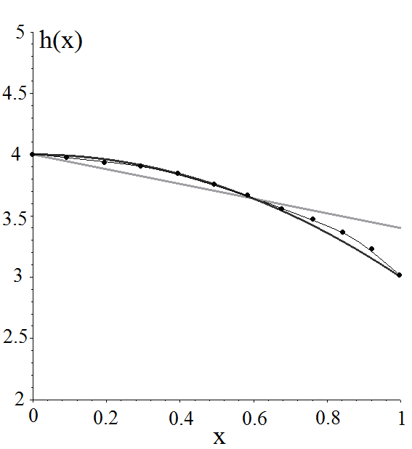 | 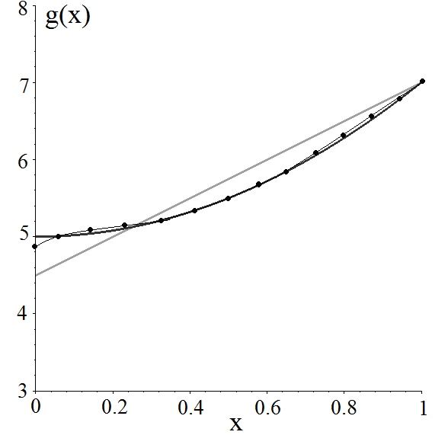
а) | б)

Рис.1. Результат восстановления а) $h(x)$ и б) $g(x)$ для задачи 1.

Для краевой задачи 2 , , начальное приближение: , , частотный диапазон . Для достижения точности ${\text{10}}^{−4}$ в функционале (3.2) потребовалось 20 итераций. Значение параметра регуляризации на последнем шаге:$α=0\text{.}\text{3387}⋅{\text{10}}^{−4}$.

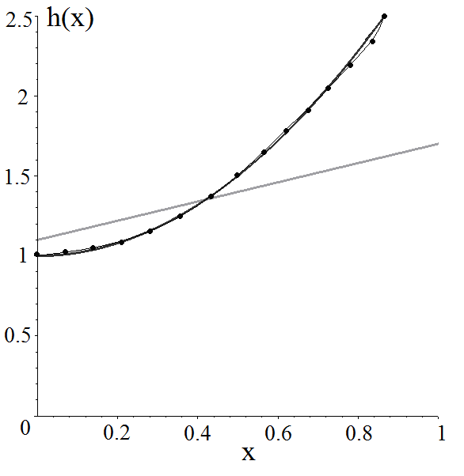 | 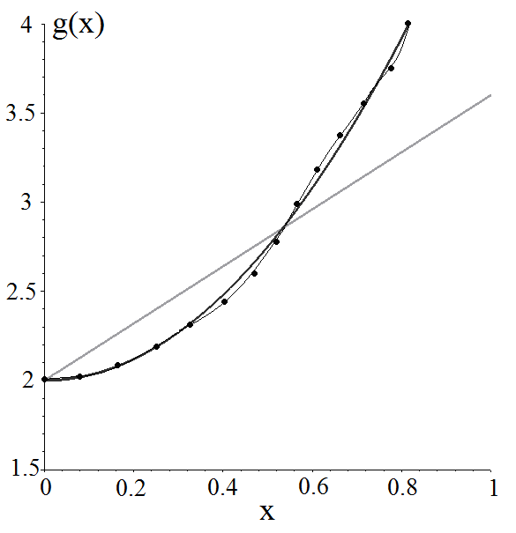
а) | б)

Рис.2. Результат восстановления а) $h(x)$ и б) $g(x)$ для задачи 2.

Для краевой задачи 3 (),, , начальное приближение , , частотный диапазон $[κ_{1},κ_{2}]=[4\text{.}5,6\text{.}5]$.
Для достижения точности ${\text{10}}^{−4}$ в функционале (3.2) потребовалось 11 итераций. Значение параметра регуляризации на последнем шаге: $α=0\text{.}\text{2338}⋅{\text{10}}^{−4}$.

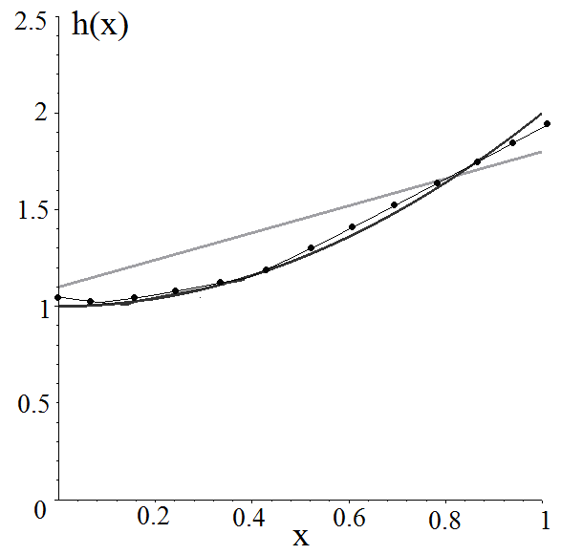 | 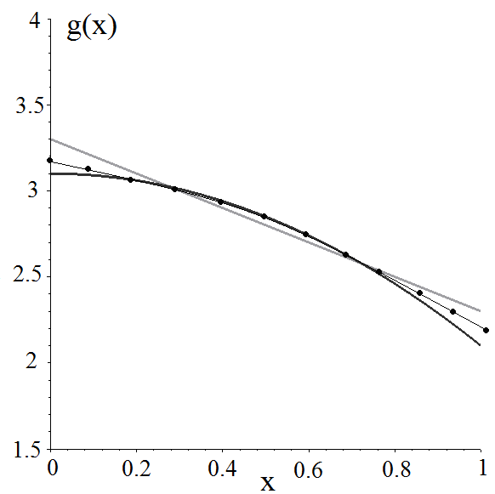
а) | б)

Рис.3. Результат восстановления а) $h(x)$ и б) $g(x)$ для задачи 3.

Отметим, что предложенная схема идентификации позволяет в проведенных вычислительных экспериментах осуществить идентификацию с достаточной степенью точности.

5. ЗАКЛЮЧЕНИЕ

Решена обратная задача о восстановлении функций, характеризующих неоднородные свойства вязкоупругого стержня при анализе изгибных колебаний. Представлен метод построения операторных соотношений, связывающих искомые и заданные функции при анализе установившихся колебаний. Решение построено с помощью итерационного процесса, сочетающего на каждом шаге решение прямой задачи и определение поправок на основе решения интегрального уравнения Фредгольма 1-го рода с гладким ядром. Рассмотрены примеры идентификации вязкоупругих характеристик для различных законов изменения комплексного модуля по длине стержня, для различных типов граничных условий. Максимальная погрешность реконструкции не превышает 5%, причем максимальное отклонение восстановленной функции от точного решения наблюдалась на незакрепленном конце в задачах 1 и 2. Проведенные вычислительные эксперименты идентификации неизвестных функций по амплитудно-частотным характеристикам, основанные на формулировке итерационного процесса, позволяют говорить об эффективности предложенного подхода по крайней мере для монотонных функций.

ЛИТЕРАТУРА

- Кристенсен Р. Введение в механику композитов. – М.: Мир, 1974. – 338 с.
- Folkow P.D., Kreider K.L. Direct and inverse problems on nonlinear rods // Math. Comput. Simulation. – 1997. – Vol.50. – P.577-595.
- Kim S., Kreider K.L. Parameter identification for nonlinear elastic and viscoelastic plates // Applied Numerical Mathematics. – 2006. – Vol.56. – P.1538-1554.
- Singh R., Davies P., Bajaj A.K. Identification of nonlinear and viscoelastic properties of flexible polyurethane foam // Nonlinear Dynamics. – 2003. – Vol.34. – P.319-346.
- Ватульян А.О. Обратные задачи в механике деформируемого твердого тела. – М.: Физматлит, 2007. – 223 с.
- Ватульян А.О., Шевцова М.С. Об идентификации свойств неоднородных вязкоупругих материалов // Механика композиционных материалов и конструкций. – 2009. – Т.15. – №4. – С.475-485.
- Филиппов А.П. Колебания деформируемых систем. – М.: Машиностроение, 1970. – 736 с.
- Денисов А.М. Введение в теорию обратных задач. – М.: Изд-во МГУ, 1994. – 207 с.
- Ватульян А.О. Интегральные уравнения в обратных задачах определения коэффициентов дифференциальных операторов теории упругости // Доклады Российской АН. – 2005. – Т.405. – №3. – С.343-345.
- Михлин С.Г. Вариационные методы в математической физике. – М.: Изд-во МГУ, 1970. – 512 с.
- Тихонов А.Н., Арсенин В.Я. Методы решения некорректных задач. – М.: Наука, 1979. – 288 с.
- Баранов И.В., Ватульян А.О. , Соловьев А.Н. Об одном численном алгоритме и его применении в обратных задачах идентификации упругих сред // Вычислительные технологии. – 2008. – №3. – С.14-26.
- Бахвалов Н.С. Численные методы. – М.: Лаборатория базовых знаний, 2002. – 632 с.
- Аникина Т.А., Богачёв И.В., Ватульян А.О. Об идентификации характеристик костной ткани на основе акустических методов / X Всероссийская конференция по биомеханике «Биомеханика 2010». Материалы. – 2010, Саратов. – С.24-25.

Поступила в редакцию 14 июля 2010 года.

Работа выполнена при частичной поддержке Российского фонда фундаментальных исследований (грант №10-01-00194-а), ФЦП " Научные и научно-педагогические кадры инновационной России" на 2009 – 2013 годы (госконтракт П596) и Южного математического института г. Владикавказ.
Сведения об авторах: Аникина Татьяна Александровна, аспирантка, Южный Федеральный Университет, г. Ростов-на-Дону, Россия, e-mail: ATanusha@mail.ru Богачев Иван Викторович, студент, Южный Федеральный Университет, г. Ростов-на-Дону, Россия, e-mail: bogachev89@yandex.ru Ватульян Александр Ованесович, д.ф.-м.н., профессор, Южный Федеральный Университет, г. Ростов-на-Дону, Россия, e-mail: vatulyan@math.rsu.ru

